实现结果
使用verilog HDL语言编写的FFT_IFFT模块的接口如下图所示：
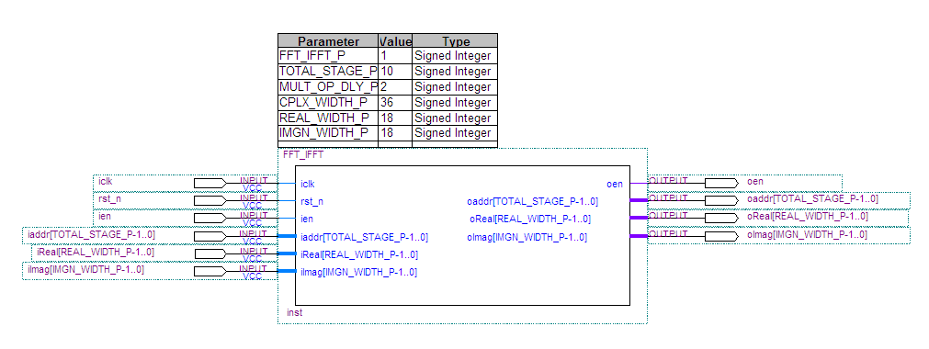

接口说明：
端口名 | 位宽 | 输入/输出 | 说明
iclk | 1 | input | 模块工作时钟
rst_n | 1 | input | 复位端，低电平复位。系统正常工作时拉高
ien | 1 | input | 输入数据有效指示，和输入的复符号数据同步拉高
iaddr | TOTAL_STAGE_P | input | 输入复数数据的地址号。
iReal | REAL_WIDTH_P | input | 输入的复符号数据实部。
iImag | IMGN_WIDTH_P | input | 输入的复符号数据虚部
oen | 1 | output | FFT/IFFT输出数据有效指示，和输出的复符号数据同步拉高。
oaddr | TOTAL_STAGE_P | output | FFT/IFFT输出复符号的地址，输出地址为逆序输出。
oReal | REAL_WIDTH_P | output | FFT/IFFT后输出的复符号数据实部
oImag | IMGN_WIDTH_P | output | FFT/IFFT后输出的复符号数据虚部

配置参数说明：
参数名 | 默认值 | 可配置范围 | 说明
FFT_IFFT_P | 1 | 0,1 | 1：FFT；0：IFFT
TOTAL_STAGE_P | 7 | 3~11 | FFT/IFFT阶数
MULT_OP_DLY_P | 2 | 2,6 | 乘法器运算时延。
CPLX_WIDTH_P | 36 | 18,36 | FFT/IFFT运算数据实部和虚部总位宽。
REAL_WIDTH_P | 18 | 9,18 | FFT/IFFT运算数据实部位宽。
IMGN_WIDTH_P | 18 | 9,18 | FFT/IFFT运算数据虚部位宽。

对配制成128点FFT的FFT_IFFT模块的分析
对FFT_IFFT模块进行如下配置，得到128点FFT运算模块。
参数名 | 值 | 说明
FFT_IFFT_P | 1 | FFT
TOTAL_STAGE_P | 7 | FFT阶数
MULT_OP_DLY_P | 2 | 乘法器运算时延。
CPLX_WIDTH_P | 36 | FFT运算数据实部和虚部总位宽。
REAL_WIDTH_P | 18 | FFT运算数据实部位宽。
IMGN_WIDTH_P | 18 | FFT运算数据虚部位宽。

对该128点FFT进行综合后，得到如下图所示的RTL：
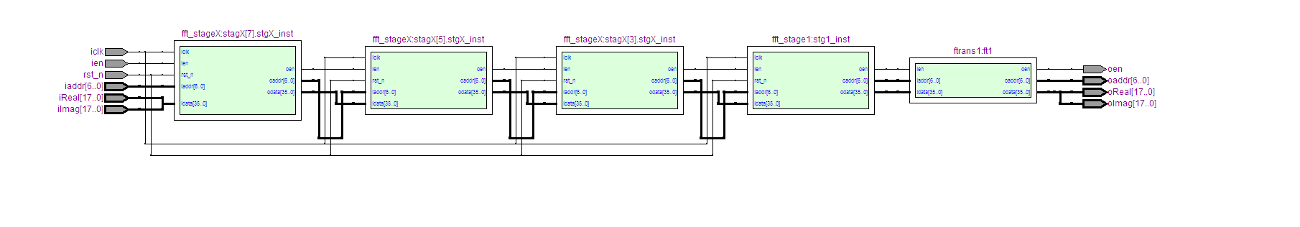

该FFT/IFFT模块实现方案采用流水线运算方式，每一级仅使用一个复数乘法器，大大节省了对硬件资源的需求。但是缺点是输出结果不具有实时性，如下图所示：
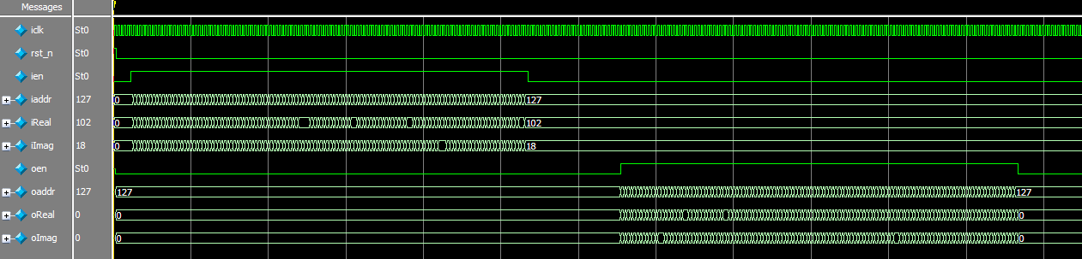
MULT_OP_DLY_P=6

这张时序图是在乘法器输出延时6个时钟的情况下得到的结果。由这张图可以看出：在输入数据输入完毕后的第31个时钟开始输出运算结果。
为了减少这个时延，可以减少乘法器输出延时。下图是采用乘法器两个时钟时延的时序图：

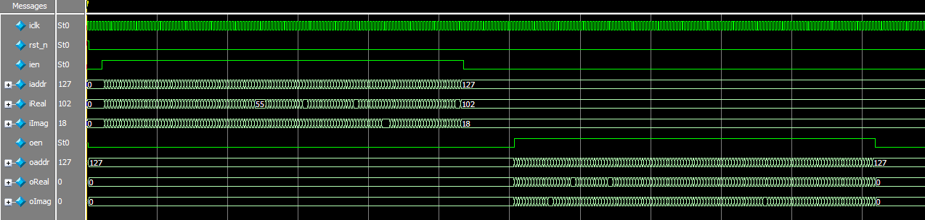
MULT_OP_DLY_P=2

由这张图可以看出：在输入数据输入完毕后的第12个时钟开始输出运算结果。比采用6个时钟乘法器时延的方法减少了19个时钟。
另外，采用6个时钟时延的乘法器将比两个时钟时延的乘法器需要占用更多的逻辑资源。但是采用两个时钟时延的乘法器的最大工作频率会降低。所以在对工作频率要求不高并且资源紧张的场合推荐采用2个时钟时延的乘法器；而在工作频率要求较高的场合应该采用6个时钟时延的乘法器。

对配制成128点IFFT的FFT_IFFT模块的分析
对FFT_IFFT模块进行如下配置，得到128点IFFT运算模块。
参数名 | 值 | 说明
FFT_IFFT_P | 0 | IFFT
TOTAL_STAGE_P | 7 | IFFT阶数
MULT_OP_DLY_P | 2 | 乘法器运算时延。
CPLX_WIDTH_P | 36 | IFFT运算数据实部和虚部总位宽。
REAL_WIDTH_P | 18 | IFFT运算数据实部位宽。
IMGN_WIDTH_P | 18 | IFFT运算数据虚部位宽。

对该128点IFFT进行综合后，得到如下图所示的RTL：

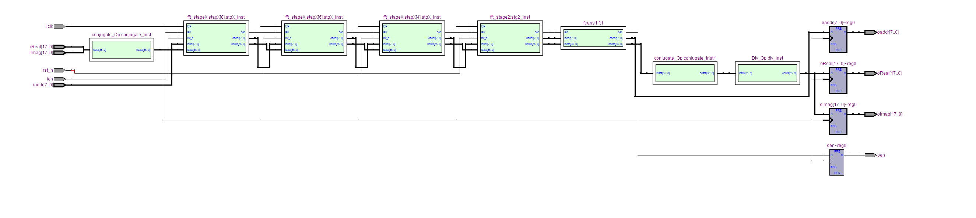

使用ModelSim对该128点IFFT进行功能仿真，得到如下图所示的时序图：

MULT_OP_DLY_P=2

资源占用情况分析

为了测量该方案的资源占用情况，我们使用Quartus II 9.1对配置成如下参数的FFT_IFFT模块进行综合。
参数名 | 值 | 说明
FFT_IFFT_P | 1 | FFT
TOTAL_STAGE_P | 10 | FFT阶数
MULT_OP_DLY_P | 2 | 乘法器运算时延。
CPLX_WIDTH_P | 36 | FFT运算数据实部和虚部总位宽。
REAL_WIDTH_P | 18 | FFT运算数据实部位宽。
IMGN_WIDTH_P | 18 | FFT运算数据虚部位宽。

综合结果如下图所示：
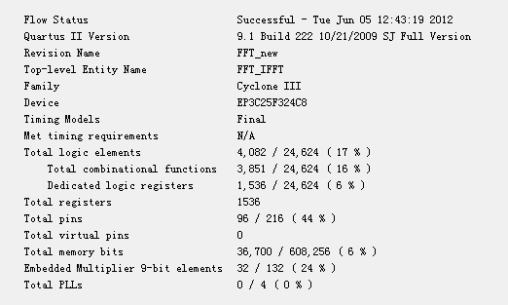

由上图可知：对于资源并不丰富的Cyclone III芯片EP3C25F324C8来说，17%的LE占用量、6%的RAM资源占用量、32个9-bit乘法器资源占用量并不算高。

